Casos de Uso - Sistema de Gestão Logística

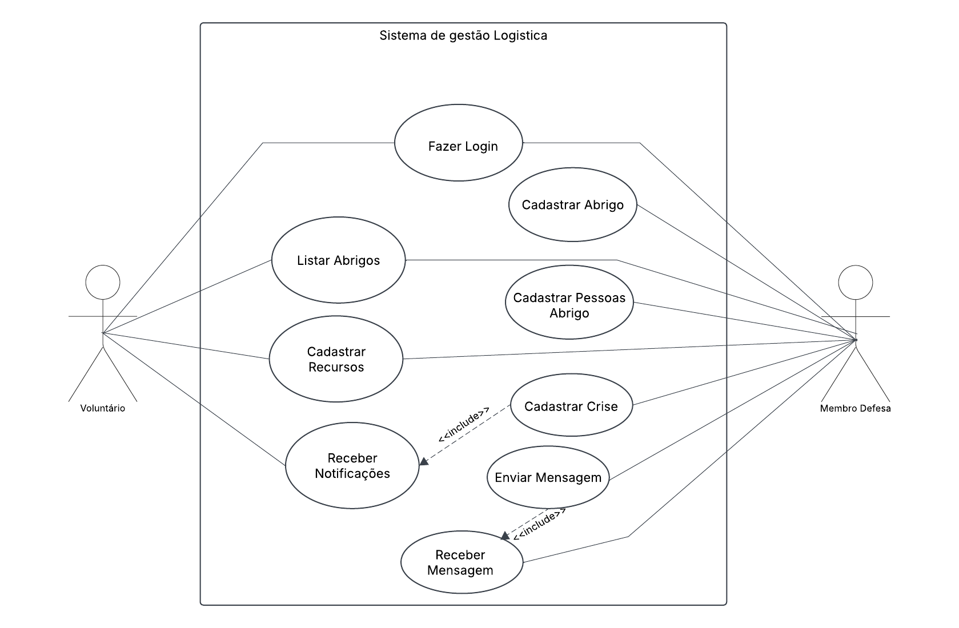

|  |  |
| --- | --- |
| **ID** | **UC1** |
| **Nome** | Fazer Login |
| **Descrição** | Usuário acessa o sistema |
| **Atores** | Voluntário, Membro Defesa |
| **Precondições** | Sistema acessível |
| **Fluxo principal** | 1. Usuário acessa a tela de login. 2. Usuário informa suas credenciais. 3. Sistema valida credenciais. 4. Sistema redireciona para a página inicial. |
| **Fluxos alternativos** | 3a. Dados inválidos - Sistema exibe mensagem de erro e retorna à tela de login |

|  |  |
| --- | --- |
| **ID** | **UC2** |
| **Nome** | Listar Abrigos |
| **Descrição** | Usuário visualiza lista de abrigos |
| **Atores** | Voluntário, Membro Defesa |
| **Precondições** | Usuário autenticado |
| **Fluxo principal** | 1. Usuário acessa a opção "Listar Abrigos". 2. Sistema busca os abrigos. 3. Sistema exibe a lista com informações básicas dos abrigos. |

|  |  |
| --- | --- |
| **ID** | **UC3** |
| **Nome** | Cadastrar Abrigo |
| **Descrição** | Usuário cadastra novo abrigo |
| **Atores** | Voluntário, Membro Defesa |
| **Precondições** | Usuário autenticado como Membro Defesa |
| **Fluxo principal** | 1. Membro da defesa seleciona opção de cadastro. 2. Usuário preenche dados do abrigo (nome, local, capacidade). 3. Sistema valida os dados e salva novo abrigo com sucesso. |

|  |  |
| --- | --- |
| **ID** | **UC4** |
| **Nome** | Cadastrar Pessoas Abrigo |
| **Descrição** | Usuário adiciona pessoas que estão sendo atendidas em um abrigo específico. |
| **Atores** | Membro Defesa |
| **Precondições** | Usuário autenticado como Membro Defesa; Abrigo existente |
| **Fluxo principal** | 1. Membro da defesa seleciona abrigo. 2. Seleciona opção para cadastrar pessoas no abrigo. 3. Informa dados da pessoa a ser cadastrada. 4. Sistema salva e confirma, pessoa é associada ao abrigo selecionado. |

|  |  |
| --- | --- |
| **ID** | **UC5** |
| **Nome** | Cadastrar Recursos |
| **Descrição** | Usuário registra recursos disponíveis para ou nos abrigos. |
| **Atores** | Voluntário, Membro Defesa |
| **Precondições** | Usuário autenticado |
| **Fluxo principal** | 1. Usuário seleciona cadastrar recursos. 2. Usuário escolhe tipo de recurso (alimento, água, etc.) 3. Sistema valida e registra o recurso com sucesso. |

|  |  |
| --- | --- |
| **ID** | **UC6** |
| **Nome** | Cadastrar Crise |
| **Descrição** | Permite registrar uma situação de crise. |
| **Atores** | Membro Defesa |
| **Precondições** | Usuário autenticado como Membro Defesa |
| **Fluxo principal** | 1. Seleciona cadastrar crise. 2. Membro Defesa preenche dados da crise (tipo, local, data). 3. Membro da defesa confirma. 4. Sistema registra crise. |

|  |  |
| --- | --- |
| **ID** | **UC7** |
| **Nome** | Receber Notificações |
| **Descrição** | Usuário recebe alertas sobre crises |
| **Atores** | Voluntário, Membro Defesa |
| **Precondições** | Usuário autenticado |
| **Fluxo principal** | 1. Sistema detecta nova crise cadastrada. 2. Sistema envia notificação ao usuário 3. Notificação aparece na interface do usuário. |

|  |  |
| --- | --- |
| **ID** | **UC8** |
| **Nome** | Enviar Mensagem |
| **Descrição** | Membro da Defesa envia mensagem a outro Membro. |
| **Atores** | Membro Defesa |
| **Precondições** | Usuário autenticado como Membro da Defesa |
| **Fluxo principal** | 1. Usuário acessa área de mensagens. 2. Informa destinatário e conteúdo. 3. Sistema envia mensagem com sucesso. |

|  |  |
| --- | --- |
| **ID** | **UC9** |
| **Nome** | Receber Mensagem |
| **Descrição** | Membro da Defesa recebe mensagem enviadas por outro Membro. |
| **Atores** | Membro Defesa |
| **Precondições** | Usuário autenticado como Membro da Defesa |
| **Fluxo principal** | 1. Sistema detecta nova mensagem enviada. 2. Mensagem é exibida na interface do usuário. |